Fédération Aéronautique Internationale
VAZDUHOPLOVNI SAVEZ BOSNE I HERCEGOVINE
VAZDUHOPLOVNI/ZRAKOPLOVNI SAVEZ FEDERACIJE BOSNE I HERCEGOVINE
AEROKLUB »IZET KURTALIĆ« VISOKO

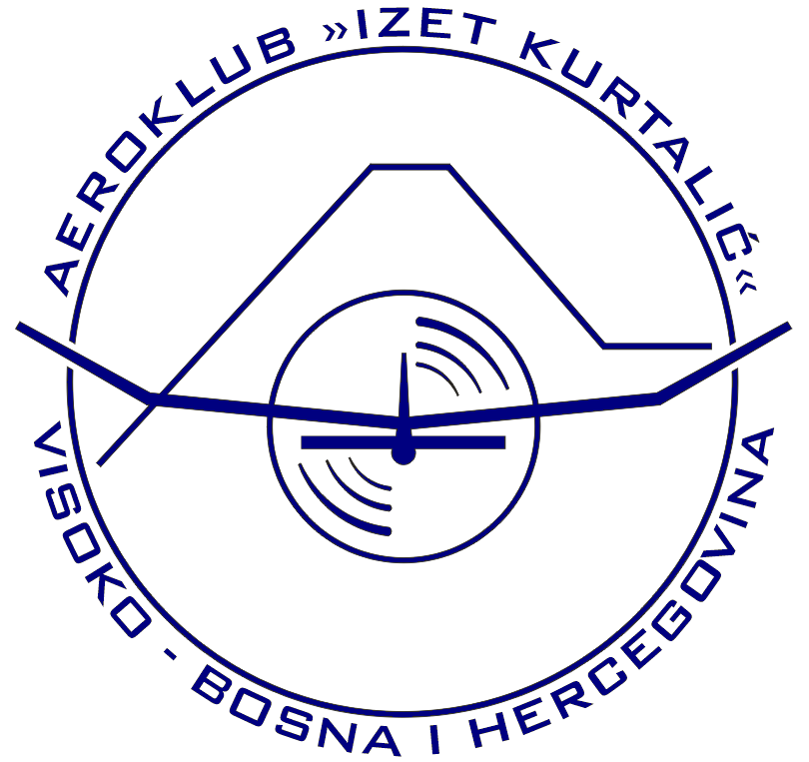

ORGANIZUJE
FEDERALNO PRVENSTVO
VAZDUHOPLOVNIH MODELARA
U KLASI D1-350 (sobni modeli)

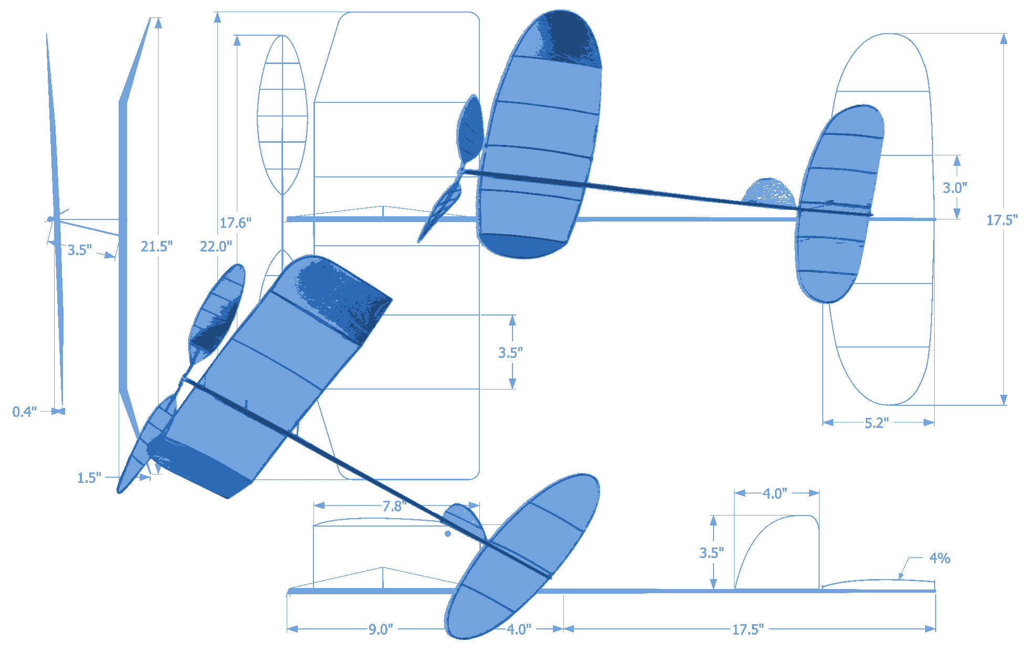
Takmičenje će biti održano u MSŠ »Hazim Šabanović« Visoko (sportska sala) u subotu, 27.04.2019. godine sa početkom u 10:00 sati.
Pozivamo sve ljubitelje vazduhoplovnog sporta da posjete takmičenje.
ULAZ SLOBODAN

